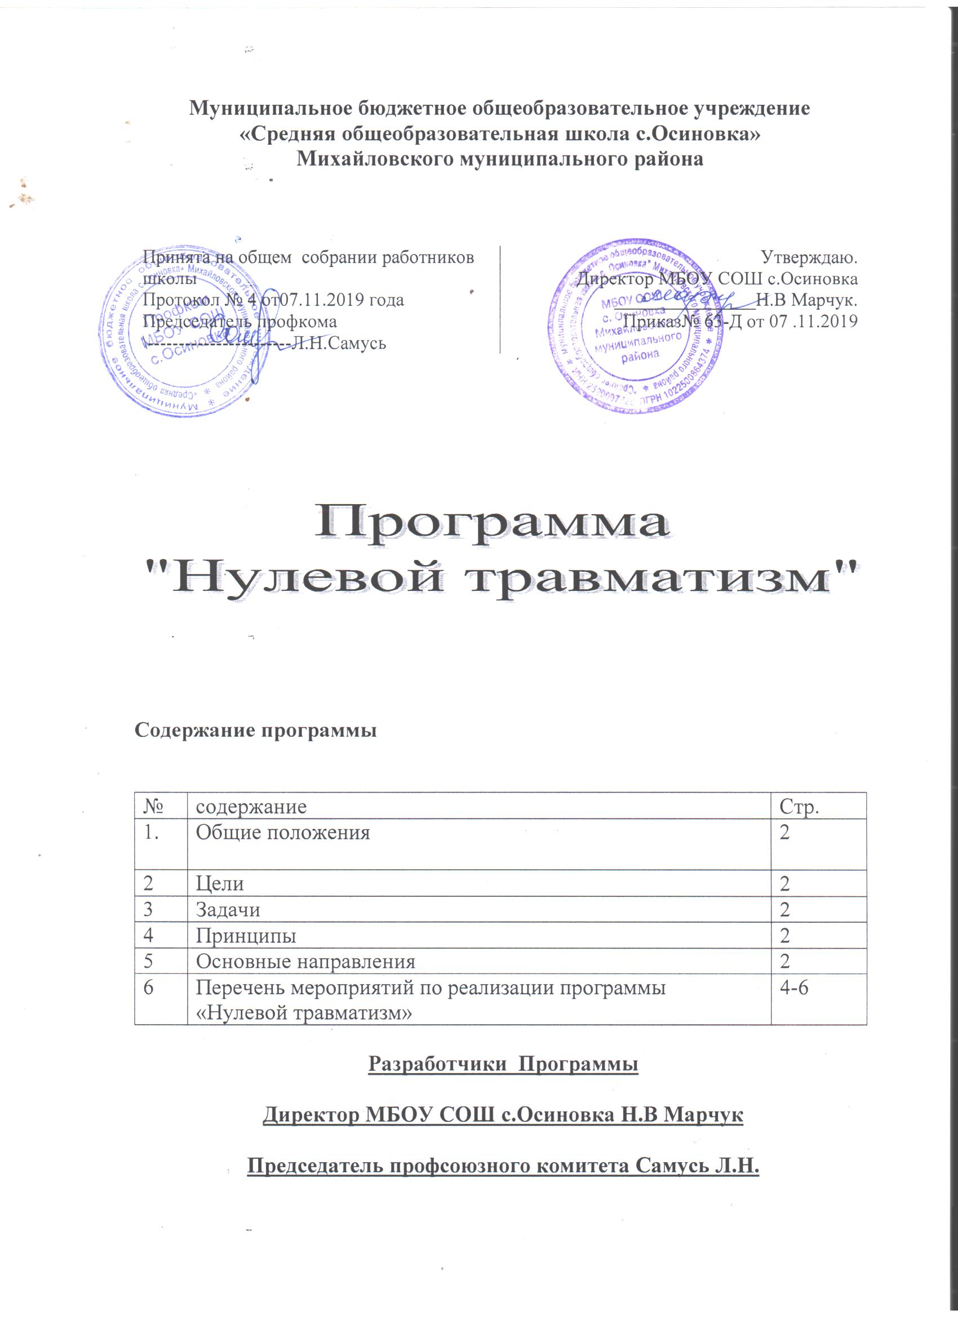

1. Общие положения
1.1. Настоящая программа "Нулевой травматизм" устанавливает общие организационно-технические мероприятия, направленные на сохранение жизни и здоровья работников в процессе их трудовой деятельности.

2. Цели
2.1. Обеспечение безопасности и здоровья работников на рабочем месте.
2.2. Предотвращение несчастных случаев на производстве.
2.3. Обеспечение соответствия оборудования и процессов производства государственным нормативным требованиям по охране труда, промышленной и пожарной безопасности.

3. Задачи
3.1. Снижение рисков несчастных случаев на производстве.
3.2. Внедрение системы управления профессиональными рисками.

4. Принципы
4.1. Приоритет жизни работника и его здоровья.
4.2. Ответственность руководителей и каждого работника за безопасность и соблюдение всех обязательных требований охраны труда.
4.3. Вовлечение работников в обеспечение безопасных условий и охраны труда.
4.4. Оценка и управление рисками на производстве, проведение регулярных аудитов безопасности.
4.5. Непрерывное обучение и информирование работников по вопросам охраны труда.

5. Основные направления
5.1. Программой предусмотрена реализация скоординированных действий по следующим основным направлениям:
5.1.1. Обеспечение соответствия оборудования и процесса обучения законодательным нормативным требованиям по охране труда, промышленной и пожарной безопасности.
5.1.2. Обеспечение безопасности работника на рабочем месте.
5.1.3. Использование механизма частичного финансирования предупредительных мер по сокращению производственного травматизма
и профессиональных заболеваний работников за счёт средств страховых взносов на обязательное социальное страхование от несчастных случаев на производстве и профессиональных заболеваний.
5.1.4. Проведение специальной оценки условий труда.
5.1.5. Развитие санитарно-бытового обслуживания работников в соответствии с требованиями охраны труда.
5.1.6. Приобретение и выдача сертифицированной специальной одежды, специальной обуви и других средств индивидуальной защиты, смывающих и обезвреживающих средств в соответствии с установленными нормами работникам, занятым на работах с вредными и (или) опасными условиями труда.
5.1.7. Проведение дней охраны труда, совещаний, семинаров и иных мероприятий по вопросам охраны труда.
5.1.8. Обучение безопасным методам и приемам выполнения работ, проведение инструктажа по охране труда, стажировки на рабочем месте
и проверки знания требований охраны труда.
5.1.9. Организация контроля за состоянием условий труда на рабочих местах, а также за правильностью применения работниками средств индивидуальной и коллективной защиты.
5.1.10. Проведение обязательных предварительных (при поступлении на работу) и периодических (в течение трудовой деятельности) медицинских осмотров работников.
5.1.11. Информирование работников о состоянии условий и охраны труда на рабочих местах, существующем риске повреждения здоровья, о полагающихся работникам компенсациях за работу во вредных и (или) опасных условиях труда, средствах индивидуальной защиты.
5.1.12. Разработка и утверждение правил и инструкций по охране труда для работников.
5.1.13. Проведение проверок состояния условий и охраны труда на рабочих местах, рассмотрение их результатов, выработка предложений по приведению условий и охраны труда в соответствие с государственными нормативными требованиями охраны труда.
5.1.14.. Привлечение к сотрудничеству в вопросах улучшения условий труда и контроля за охраной труда членов трудовых коллективов – через обеспечение работы совместных комитетов (комиссий) по охране труда, уполномоченных (доверенных) лиц по охране труда профессионального союза или трудового коллектива.
5.2. Перечень мероприятий, сгруппированных в соответствии с основными направлениями Программы, с указанием объёмов финансирования представлен в Приложении к программе.

1 | 2 | Ответственный 3 | 4  сроки
1. | Назначение ответственного за организацию работы по охране труда | директор | январь
1.1. | Анализ информации о состоянии условий и охраны труда в организации | Ответственный за организация работы по охране труда | Сентябрь  декабрь
1.2. | Систематизация информации о состоянии условий  и охраны труда в организации | директор
1.3. | Обеспечение наличия комплекта нормативных правовых актов,  содержащих требования охраны труда в соответствии со спецификой деятельности (далее – НПА по охране труда) | директор | Август  сентябрь
1.3.1. | Составление перечня имеющихся НПА по охране труда | директор | май
1.3.2. | Оценка актуальности имеющихся НПА по охране труда | Председатель ПК | май
1.3.3. | Оценка потребности и приобретение НПА по охране труда, в т.ч. в электронном виде (справочно-информационные системы и др.) | Председатель ПК | май
1.4. | Анализ и актуализация действующих локальных нормативных актов по охране труда
1.5. | Согласование разрабатываемой в организации проектной  технологической и другой документации в части требований охраны труда | Председатель ПК | По мере необходимости
1.6. | Организация совещаний по охране труда | директор | Сентябрь  январь
1.7. | Осуществление контроля за соблюдением работниками требований охраны труда | директор | постоянно
2. | Пересмотр и актуализация должностных инструкций | директор
3. | Пересмотр и актуализация инструкций по охране труда для работников в соответствии с должностями, профессиями или видами выполняемых работ | директор
4. | Создание и обеспечение работы комиссии по охране труда в целях организации совместных действий работодателя и работников по обеспечению требований охраны труда, предупреждению производственного травматизма и профессиональных заболеваний | директор
4.1. | Проведение проверок условий и охраны труда на рабочих местах | комиссия | 2 раза в год
5. | Оборудование (обновление) уголка по охране труда | профком
6. | Включение вопросов состояния условий и охраны труда в повестки совещаний, проводимых руководителем организации | директор
7. | Использование средств Фонда социального страхования Российской Федерации на финансирование предупредительных мер по снижению производственного травматизма и профессиональных заболеваний | бухгалтер | По мере необходимости
8. | Обучение по охране труда | директор.
8.1. | Проведение вводного инструктажа |  | При принятии на работу
8.2. | Проведение повторного инструктажа |  | Август  январь
8.3. | Проведение внепланового инструктажа | директор | По мере необход.
8.4. | Организация обучения работников оказанию первой помощи  пострадавшим на производстве | Преподаватель организатор ОБЖ | Октябрь апрель
8.5. | Организация обучения руководителя организации, , лиц, ответственных за организацию работы по охране труда, в объеме должностных обязанностей | директор | 1раз в 3года
8.6. | Создание и обеспечение работы комиссии по проверке знаний требований охраны труда в составе не менее трёх человек, прошедших обучение по охране труда и проверку знаний требований охраны труда | директор | Сентябрь
9. | Обеспечение работников специальной одеждой, специальной обувью и другими средствами индивидуальной защиты (далее – СИЗ) | завхоз
9.1. | Оценка потребности работников в СИЗ с учетом их пола, роста, размеров, а также характера и условий выполняемой ими работы | завхоз
9.2. | Приобретение СИЗ, имеющих сертификат или декларацию соответствия, подтверждающих соответствие выдаваемых СИЗ требованиям безопасности | завхоз
9.3. | Организация выдачи СИЗ работникам и ведения личных карточек учёта выдачи СИЗ | завхоз
10. | Медицинские осмотры (обследования) работников | директор | Июнь, Август
10.1. | Составление контингента работников, подлежащих периодическим и (или) предварительным осмотрам | директор
10.2. | Заключение договора с медицинской организацией о проведение медицинских осмотров | бухгалтер | май
10.3. | Составление поименных списков, разработанных контингентов работников, подлежащих периодическим и (или) предварительным осмотрам | завхоз | Июнь
10.4. | Направление работодателем в медицинскую организацию поименных списков работников на периодический медицинский осмотр | завхоз | Июнь
10.5. | Получение от медицинской организации заключительного акта  и обеспечение его хранения | завхоз | Август
11.. | Приведение уровней естественного и искусственного освещения на рабочих местах, в бытовых помещениях, местах прохода работников в соответствии с действующими нормами | завхоз | ежегодно
11.1. | Оборудование кабинетов, классных комнат аптечками, укомплектованными набором препаратов для оказания первой помощи | завхоз | январь
12. | Обеспечение содержания зданий, помещений, территории в соответствии с требованиями охраны труда (недопущение скользких участков, выбоин на лестничных клетках, рваных участков линолеума в помещениях, некачественного покрытия полов плиткой, разрушения осветительных приборов, мебели и др.) | завхоз | Постоянно
13. | Реализация мероприятий, направленных на развитие физической культуры и спорта в трудовых коллективах | завхоз
13.1. | Организация и проведение физкультурных и спортивных мероприятий, в том числе мероприятий по внедрению Всероссийского физкультурно-спортивного комплекса "Готов к труду и обороне" (ГТО) | завхоз | Постоянно
13.2. | Приобретение, содержание и обновление спортивного инвентаря | завхоз | По мере необх.
13.3. | Устройство новых и реконструкция имеющихся помещений  и площадок для занятий спортом | завхоз | По мере необх.
14. | Организация проведения контроля за соблюдением норм охраны труда | Директор | Пост.

